Отчёт
учителя физики МАОУ СОШ№2 ст. Павловской
Рыбалкиной Светланы Викторовны

1.1.1. Применение современных образовательных технологий
1.1.2. Применение сетевых и дистанционных технологий
1.1.3. Применение цифровых образовательных технологий
Когда мы говорим о формах обучения, то имеем в виду ту или иную организацию учебной деятельности. Развивается школа, изменяются задачи содержания обучения. Меняются и формы организации обучения: отмирают старые, возникают новые, но такая форма обучения, как урок, долго и надёжно служит человечеству. Но ведь и урок как форма обучения изменился на протяжении времени. И сегодня актуальным является вопрос: «Что нужно для того, чтобы провести эффективный, интересный урок для учащихся?» Поэтому в своей работе я постоянно пытаюсь найти ответ на поставленный вопрос.
Происходящие в современности изменения в общественной жизни требуют развития новых способов образования, педагогических технологий, имеющих дело с индивидуальным развитием личности, навыков самостоятельного движения в информационном поле, формирования у учащихся универсального умения ставить и решать задачи для решения возникающих в жизни проблем.
Всё это требует широкого внедрения в образовательный процесс альтернативных форм и способов ведения образовательной деятельности.
Для решения следующих педагогических задач: развитие у учащихся интереса к учению, творчеству, для проявления познавательной активности учеников, повышения качества обучения на каждом своем уроке я использую поэлементно несколько современных образовательных технологий:
• разноуровневое обучение,
• проектный исследовательский метод,
• информационно-коммуникационные,
• здоровьесберегающие технологии.
Приоритетным направлением развития современной школы стала гуманистическая направленность обучения, при котором ведущее место занимает личностный потенциал (принцип). Он предполагает учет потребностей и интересов обучающегося, реализацию дифференцированного подхода к обучению. В настоящее время разработаны современные образовательные технологии, позволяющие сделать учебный процесс более эффективным.
Перед каждым учителем постоянно стоит задача создавать такие условия, при которых было бы возможно использование фактических и потенциальных способностей каждого ученика в классе. В данной ситуации учителю важно учитывать как познавательные интересы учащихся, так и индивидуальный темп их развития. На протяжении нескольких лет проблему прочности знаний я решаю через технологию уровневой дифференциации, которая очень помогает при подготовке учащихся к ЕГЭ. Как известно, в последнее время физика для сдачи по материалам и в форме ЕГЭ выбирают не только мотивированные учащиеся, т.к. физика становится одним из приоритетных предметов, результаты которого нужны при поступлении в ВУЗ.
Для развития личности я использую на своих уроках технологию личностно–ориентированного обучения. Это обучение устраняет перегрузки учащихся, развивает у детей активность и самостоятельность в приобретении знаний и их закреплении, повышает качество образования, создает комфортные условия для обучения и развития личности ребенка. Для организации личностно-ориентированного обучения мною используется в основном групповая форма. Использование на уроках групповой работы убедило меня в том, что эта технология несёт в себе черты инновационного обучения: самостоятельное добывание знаний в результате поисковой деятельности, следовательно: возрастает глубина понимания учебного материала, познавательная активность и творческая самостоятельность учащихся; меняется характер взаимоотношений между детьми; дети лучше понимают друг друга и самих себя; растёт самокритичность, точнее оценивают свои возможности, лучше себя контролируют; учащиеся приобретают навыки, необходимые для жизни в обществе: откровенность, такт, умение строить своё поведение с учётом позиции других людей.
Чтобы у школьника не пропал интерес к учебе, наряду с групповой работой очень важно организовать индивидуальный подход: учить работать самостоятельно, развивать воображение, творческое мышление, умение наблюдать, анализировать, сравнивать, обобщать, проявлять инициативу, дифференцировать свои интересы, рационально использовать время при решении задач, делать выводы и обобщения при выполнении лабораторных работ. Преимущество индивидуальной формы обучения в том, что есть контакт с учеником и всегда можно исправить ошибки и отметить успехи. Индивидуальные возможности позволяют мне глубже изучить особенности личности ученика и его познавательные интересы.
Учебный диалог можно считать специфическим видом педагогической технологии. Он выступает не только как один из способов организации обучения, но и как неотъемлемый компонент, внутреннее содержание личностно ориентированной технологии обучения. Я считаю, что использование учебного диалога, позволяет осуществлять личностно ориентированный образовательный процесс, развивает пытливость и самостоятельность учащегося, способствует обогащению его субъектного опыта.
Уровневой подход к обучению является эффективным средством дифференциации обучения, даёт в руки учителю средство диагностировать промежуточные и окончательные результаты обучения. Индивидуальная работа, проводимая с учащимися, способствует: углубленному усвоению предметного содержания, поскольку необходимо знание фактического материала; творческому осмыслению изученного материала; приобщению школьников к диалогу, поиску группового соглашения в виде общего мнения или решения, развитию коммуникативных качеств личности; умению чётко и кратко излагать свою позицию, подбирать и обосновывать аргументы, доказательно отвечать на вопросы.
Следующей технологией, используемой мною в учебном процессе, является проектно–исследовательская деятельность. От учащихся требуется умение координировать свои усилия с усилиями других. Чтобы добиться успеха, им приходится добывать необходимые знания и с их помощью проделывать конкретную работу. Идеальным считается тот проект, для исполнения которого необходимы различные знания, позволяющие разрешить целый комплекс проблем. Проектная деятельность в свою очередь формирует мышление, умения, способности, межличностные отношения. Практика использования метода проектов показывает, что вместе учиться не только легче и интереснее, но и значительно эффективнее. Проект создает максимальные условия для проявления и становления творческих возможностей учащегося. Доказательством эффективности использования данной технологии является победы моих учащихся на различных научно-практических конференциях.
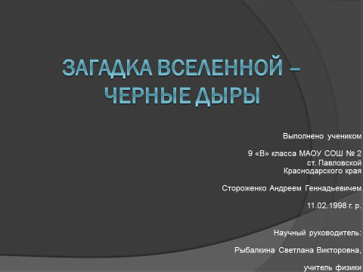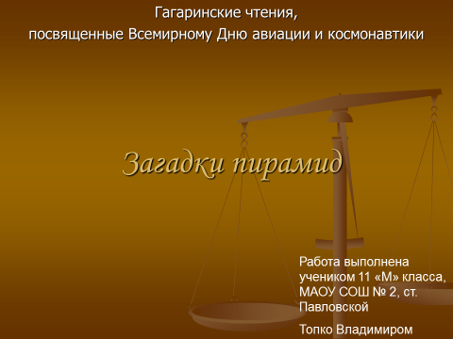

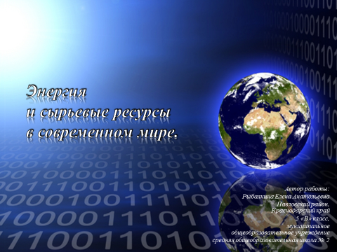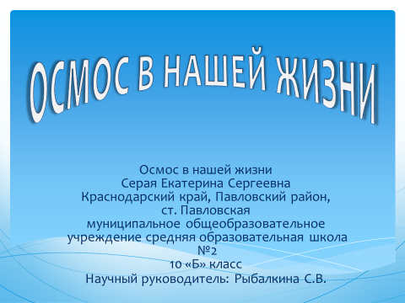

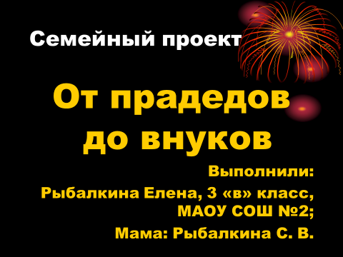
Другой эффективной образовательной технологией, которую я использую, является информационно-коммуникационная технология. Сегодня современные информационные технологии можно считать тем новым способом передачи знаний, который соответствует качественно новому содержанию обучения и развития ребенка. Этот способ позволяет ребенку с интересом учиться, находить источники информации, воспитывает самостоятельность и ответственность при получении новых знаний, развивает дисциплину интеллектуальной деятельности. Информационные технологии позволяют заменить почти все традиционные технические средства обучения. Во многих случаях такая замена оказывается более эффективной, дает возможность мне, как учителю, оперативно сочетать разнообразные средства, способствующие более глубокому и осознанному усвоению изучаемого материала, экономит время урока, насыщает его информацией. Поэтому совершенно естественно внедрение этих средств в современный учебный процесс.
На мой взгляд, использование любой современной образовательной технологии идет в тесном сотрудничестве с информационно - коммуникационными технологиями. Применение ИКТ на всех этапах урока позволяет мне оптимизировать образовательный процесс, эффективно использовать время. При объяснении нового материала для наглядности использую компьютерные презентации.

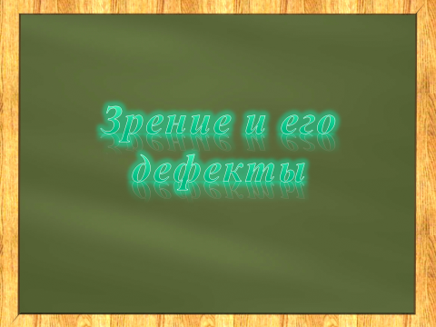
При обобщении и повторении - интерактивные задания, при контроле – интерактивные тесты, при защите проектов - компьютерные презентации.
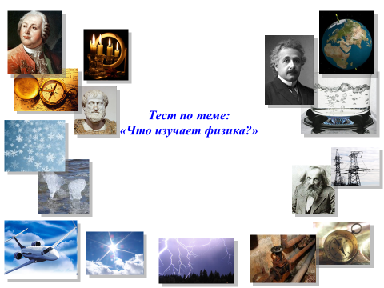
Использование информационно-коммуникационных технологий и мультимедийных средств, проведение уроков на базе современной медиатеки позволяет мне активизировать познавательную деятельность учащихся, повысить мотивацию к изучению физики, создают дополнительные условия для формирования и развития коммуникативных умений и практических навыков.
Использование данной технологии помогает осуществить переход от репродуктивных форм к самостоятельным, творческим видам работы. Это еще один шаг на моих уроках к формированию универсальных учебных действий. Учитывая индивидуальные особенности учащихся, умение учащихся владеть компьютером, даю задания по созданию собственных мультимедийных презентаций по изученным и предстоящим к изучению темам уроков физики. Ребята на последующих уроках их представляют (индивидуально или группой).
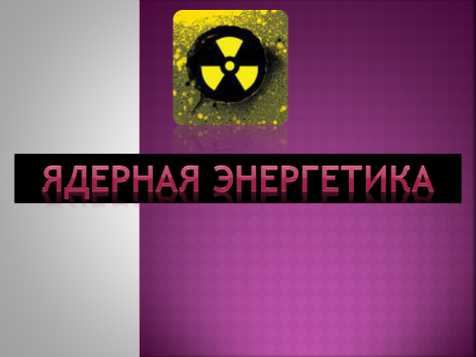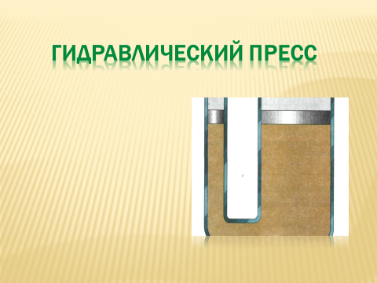
Это позволяет значительно увеличить информационную насыщенность и темп урока, основную часть урока отвести на самостоятельную работу, организовать постоянный самоанализ и самоконтроль учащихся.
При подготовке к ЕГЭ и на контрольных уроках использую электронные пособия, компьютерное тестирование.
От школьников не требуется особых навыков работы на компьютере и воспринимают такой вид тестирования как самый объективный.
Компьютер, проектор помогает мне в управлении учебным процессом, позволяет проводить учащимся самоконтроль за выполнением заданий.
Использование информационно-коммуникативных технологий
Ресурсы | Частота и цель использования | Результат
Компьютер+проектор | Практически на каждом уроке:  - объяснение нового материала;  - отработка навыков и умений;  - для организации фронтальной работы  - контроль знаний | - высокий уровень обученности учащихся;  - высокий уровень качества знаний учащихся;  - успешная сдача ЕГЭ;  - организация межпредметных связей;  - приобретение учащимися навыков и умений использования крмпьютерных технологий в учебной и практической деятельности.
Компьютер | Часто на уроках и во внеурочной деятельности:  - при объяснении нового материала;  - для отработки навыков и умений;  - при контроле знаний
Цифровые ресурсы, в том числе электронные учебники | Часто на уроках:  - для подготовки к урокам;  - для дистанционного обучения;  - для подготовки к ГИА;  - для самостоятельной работы учащихся

В рамках урока ИКТ-технологии хорошо сочетаются с технологией разноуровневого обучения. Главная цель применения данной технологии – обеспечить усвоение учебного материала каждым учеником на уровне развития его особенностей. Поэтому свои уроки я строю с учетом индивидуальных возможностей и способностей учащегося. И у меня появляется возможность дифференцированно помогать слабому ученику и уделять внимание сильному, более эффективно работать с трудными детьми. Сильные учащиеся активно реализуют своё стремление быстрее продвигаться вперёд и вглубь, слабые – меньше.
Нельзя и забывать про игровую технологию. Эта технологии являются одной из уникальных форм обучения, которая позволяет сделать интересными и увлекательными работу учащихся на творческо-поисковом уровне. Занимательность условного мира игры делает положительно эмоционально окрашенной монотонную деятельность по запоминанию, повторению, закреплению или усвоению информации, а эмоциональность игрового действа активизирует все психические процессы и функции учащихся. Другой положительной стороной игры является то, что она способствует использованию знаний в новой ситуации, усваиваемый учащимися материал проходит через своеобразную практику, вносит разнообразие и интерес в учебный процесс.
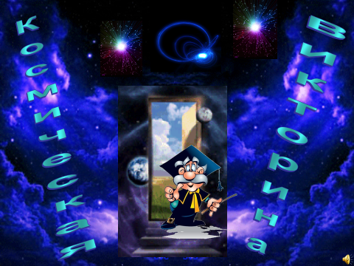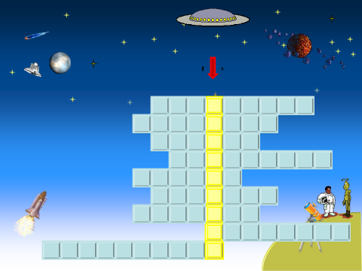
Эта форма обучения развивает умения отбирать полученную информацию и самостоятельно оценивать, способствует практическому использованию знаний, полученных на уроке и во внеурочное время. Я в своей работе постоянно использую игровую технологию.
Кроме того, мною на уроках постоянно реализуются различные формы здоровьесберегающих технологий - занятия с использованием профилактических методик: физкультминутки, дыхательная гимнастика, эмоциональные паузы. В результате на уроках и внеурочных занятиях всегда комфортный психологический климат, ученики активны на протяжении всего урока, создается ситуация успеха для каждого. Моя задача - научить ребят общим принципам, современным системам и методам охраны и укрепления здоровья. И как результат – проект.
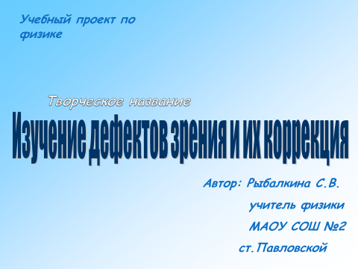
Современный уровень цивилизации и культуры выдвигает в число важнейших для человека приоритетов задачу самому научиться, не болеть, быть здоровым.
Я надеюсь, что вся моя работа положительно скажется на поддержке и развитии устойчивого интереса к учению, к знаниям, к школе, что будет выражено в развитии у каждого учащегося способности самостоятельно познавать окружающую жизнь, повышая резервные возможности организма.
В настоящее время общество в большей степени заинтересовано в том, чтобы его граждане были способны самостоятельно, активно действовать, принимать решения, гибко адаптироваться к изменяющимся условиям жизни, для чего перед образованием ставится задача сформировать устойчивые качества самореализующейся творческой личности и подготовить ее физически, психофизически и духовно к предстоящей самостоятельной жизни в постоянно изменяющихся условиях общества и природной среды.
При комплексном использовании различных технологий, ориентированных как на развитие творческого потенциала, так и на сохранение здоровья учащихся, можно добиться хороших результатов в достижении поставленной цели.
Результаты олимпиад на различных уровнях:
Учебный год | Фамилия, имя учащегося | Предмет | Класс | Результаты олимпиады
 |  |  |  | муниципальный уровень | всероссийский уровень
2010 – 2011 | Рубан София | Астрономия | 10 | призер | -
 | Кузнецов Михаил | Астрономия | 7 | призер | -
 | Гуйда Анастасия | Физика | 7 | призер | -
2011 – 2012  2011 - 2012 | Коваленко Юлия | Астрономия | 7 | призёр | -
 | Горгуль Юлий | Астрономия | 8 | призёр | -
 | Сухоненко Александр | Астрономия | 11 | призёр | -
 | Сиваторов Эдуард | Астрономия | 11 | призер | -
 | Неретин Владимир | Физика | 7 | призёр | -
 | Резновская София | Физика | 7 | призёр | -
 | Горгуль Юлий | Физика | 8 | призёр | -
 | Мамедова Кристина | Физика | 8 | призер | -
2012 - 2013 | Ладыка Алина | Физика | 7 | призер | -
 | Неретин Владимир | Физика | 8 | победитель | -
 | Горгуль Юлий | Физика | 9 | победитель | -
 | Мамедова Кристина | Физика | 9 | призер | -
2013 - 2014 | Чарихова Марина | Физика | 8 | призер | -
 | Мельник Екатерина | Физика | 9 | призер | дважды лауреат
 | Дубченко Никита | Физика | 9 | призер | лауреат
 | Неретин Владимир | Физика | 9 | призер | -

Высокие результаты ЕГЭ:
Учебный год | Средний балл по классу | Средний балл по краю
2009-2010 | 54,1 | 48,4
2010-2011 |  | 51,4
2011-2012 |  | 47,6
Высокие результаты ГИА-9:
Учебный год | Средний балл по классу | Средний балл по краю
2009-2010 | 24 | 20,35

Учитель физики С.В.Рыбалкина

Заместитель директора Е.В.Стороженко
по учебно-методической работе

